Требования к креативам и текстам для ООО «Петрович»

Тексты:
- «Петрович» всегда пишется в кавычках елочках, если речь идет о наименовании компании — СТД «Петрович».
- К читателю обращаемся на «вы».
- Не указываем конкретное количество SKU в интернет-магазине, т.к. оно постоянно меняется. Можно использовать другие варианты, например, «большой ассортимент» и тд.
- Не перегреваем текст эмоционально. Стараемся не использовать слова «очень», «самый», а также восклицательный знак (!). Не используем CAPS LOCK.
- Используем длинное тире (—).
- Значок процентов не отделяется от цифры пробелом (36%).
- Петрович склоняется – в «Петровиче».
- Допустимые названия для магазина «Петрович» - Строительный торговый дом «Петрович», интернет-магазин «Петрович».

Логотип:
- Масштабирование логотипа происходит только пропорционально. Необходимо следить за соотношением сторон логотипа, расстоянием и наклоном букв.

- Существует только 2 варианта логотипа.
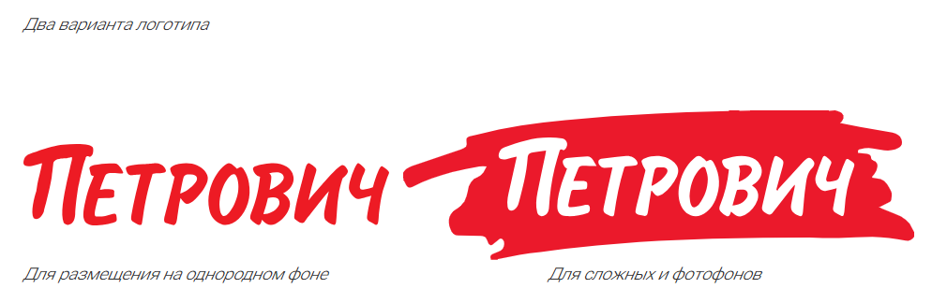
- Охранная зона логотипа – это безопасное расстояние, на котором должны располагаться ближайшие к логотипу элементы (тексты, изображения и тд):
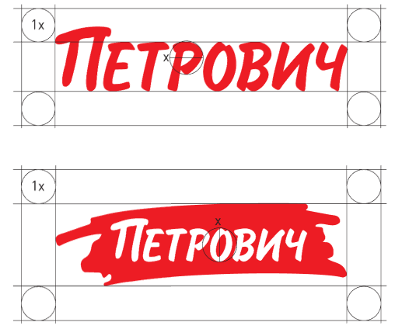

- На локальных фонах можно использовать любой вариант логотипа (с мазком краски и без), однако стоит учитывать контрастность:
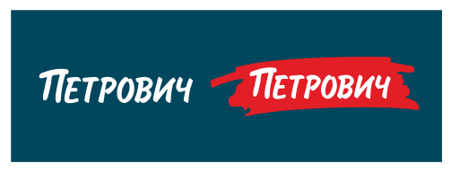

- На сложных фонах возможно использовать того лого с мазком краски:

